P02

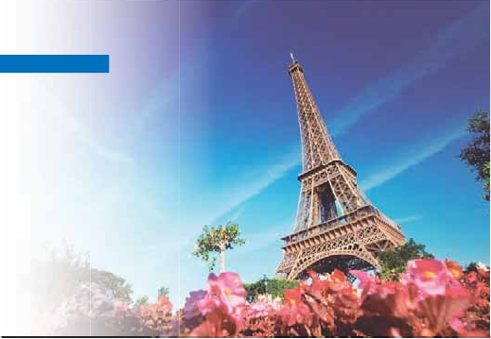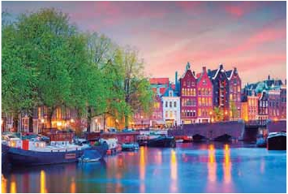

P03

**Inicio París - Fin Ámsterdam**

PARÍS Y PAÍSES BAJOS

CON CRUCERO POR EL RHIN

**3** noches en París,**1** en Bruselas,**2** en Ámsterdam y**1** en Frankfurt

TRES OPCIONES

**1.** Alojamiento y desayuno más:

Visitas a: París, Brujas, Gante, Bruselas, Amberes La Haya, Ámsterdam.

Colonia, crucero por el Rhin y Frankfurt.

**2.** Media pensión más:

Visitas panorámicas de la opción 1

París iluminado, paseo en barco por el Sena

y paseo en barco por los canales de Ámsterdam

**3.** Pensión completa más:

Todas las visitas incluidas en la opción 2

7 8

días ...  desde 1.020 $ USA

SERVICIOS INCLUIDOS EN CADA OPCIÓN

**Día** **3:** Pensión C. **2:** M. Pensión **1:** Aloj. desayuno

**1** Cena Cena –

**París** París iluminado París iluminado –

**2** Desayuno buffet Desayuno buffet Desayuno buffet

**París** Visita a París Visita a París Visita a París

Almuerzo Almuerzo –

Paseo en barco Paseo en barco

por el sena por el sena –

Cena – –

**3** Desayuno buffet Desayuno buffet Desayuno buffet

**París** Almuerzo Almuerzo –

**4** Desayuno buffet Desayuno buffet Desayuno buffet

Brujas Visita a Brujas Visita a Brujas Visita a Brujas

Gante Almuerzo – –

**Bruselas** Visita a Gante Visita a Gante Visita a Gante

Cena Cena –

**5** Desayuno buffet Desayuno buffet Desayuno buffet

Amberes Visita a Bruselas Visita a Bruselas Visita a Bruselas

La Haya Visita a Amberes Visita a Amberes Visita a Amberes

**Ámsterdam**  Almuerzo – –

Visita a La Haya Visita a La Haya Visita a La Haya

Cena Cena –

**6** Desayuno buffet Desayuno buffet Desayuno buffet

**Ámsterdam**  Visita a Ámsterdam Visita a Ámsterdam Visita a Ámsterdam

Paseo en barco Paseo en barco

por los canales por los canales –

Almuerzo – –

Cena Cena –

**7** Desayuno buffet Desayuno buffet Desayuno buffet

**Ámsterdam**

Desayuno buffet Desayuno buffet Desayuno buffet

**7** Visita de Colonia Visita de Colonia Visita de Colonia

Ámsterdam   Crucero por el Rhin Crucero por el Rhin Crucero por el Rhin

Colonia Almuerzo – –

**Frankfurt** Visita a Frankfurt Visita a Frankfurt Visita a Frankfurt

Cena Cena –

**8** Desayuno buffet Desayuno buffet Desayuno buffet

**Frankfurt**

SE INCLUYEN:

Auriculares para visitas y wiﬁ dentro del bus en las 3 opciones

una gran visión de París. Iniciaremos con la**vi-**

**sita panorámica** de la ciudad, donde veremos:

la**Catedral de Notre Dame,** pieza maestra del

arte medieval; el Barrio Latino;**la Sorbona;** el

Panteón de los hombres ilustres, los Inválidos

donde se encuentra el mausoleo de Napoleón;

el Palacio y los Jardines de Luxemburgo; la To-

rre Eiffel, símbolo de París y de Francia; la Plaza

de la Concordía; la Plaza Etoile con el Arco del

Triunfo; Plaza Vendôme;**la Ópera** Garnier; etc.

**Almuerzo** (opción 2 y 3)**.** Por la tarde para las

opciones 2 y 3 tenemos incluido un paseo en

barco por el sena. Embarcaremos en los fa-

mosos “bateaux mouches”, bajo los románti-

cos puentes de París el barco va deslizándose

a lo largo del río, disfrutando de los célebres

monumentos que se concentran en sus orillas.

A continuación ofreceremos opcionalmente la

subida a la**Torre Eiffel**, desde donde obtendrá

una panorámica única y bellísima de la gran ciu-

dad que es París. Terminaremos el día con un

recorrido a pie por**Montmartre** (opcional), la

Plaza de Tertre, con sus retratistas y el Sagrado

Corazón.**Cena** (opción 3) y alojamiento.

**DÍA 3.** (Miércoles)**PARÍS**

**Desayuno buffet.** Día libre en**media pensión**

almuerzo (2 y 3) durante el cual podrá disfrutar

de algunos de los siguientes museos o atrac-

tivos:

Palacio de Versalles, Museo de Louvre, etc.

considerada patrimonio de la Humanidad.

Visita**incluida.** Destacamos**la Plaza Mayor**

donde se encuentran los grandes mercados

centrales del siglo XIII, antiguo centro comer-

cial de la ciudad: Plaza de Burg, con el Ayun-

tamiento, el Palacio de Justicia y la Basílica de

la Santa Sangre, etc.**Almuerzo** (opción 3).

**Tiempo libre** durante el cual podrán pasear

por sus calles y canales. Continuación hasta

**Gante** la ciudad flamenca más poblada en la

Visita**incluida,** donde destacamos la Catedral

de San Bavón, de estilo románico, gótico y ba-

rroco, en la cual se encuentra el políptico de

los hermanos Van Eyck “La Adoración del Cor-

dero Místico” y “La Vocación de San Bavón”,

de Rubens, veremos también el Ayuntamiento,

curiosa mezcla de estilo gótico y renacentista.

Continuación del viaje hasta**Bruselas**.**Cena**

(2 y 3) y alojamiento.

**DÍA 5.** (Viernes)**BRUSELAS-AMBERES-**

**LA HAYA-AMSTERDAM**

**Desayuno buffet.** Por la mañana,**visita in-**

**cluida** de la ciudad, sede de gran número de

organizaciones internacionales y por consi-

guiente, el lugar donde se toman las decisiones

más importantes del Viejo Continente. Destaca

su**Grand-Place**, dominada por la majestuosa

Torre del Ayuntamiento; la Catedral, con sus

museos que contienen grandes obras de los

maestros flamencos; su Palacio de Justicia, etc.

**DÍA 1.** (Lunes)**PARÍS**

Llegada a París. Asistencia en el aeropuerto y

traslado al hotel. Tiempo libre.**Cena** (opción 2

y 3) y alojamiento. Excursión incluida (opción

1, 2 y 3) al**París iluminado**. París es la ciudad

de la luz, de noche estalla en mil colores que

dan un encanto especial a la majestuosa Torre

Eiffel, la belleza del**Arco del Triunfo,** los in-

mensos**Campos Eliseos,** la Ópera Garnier, la

Plaza de la Concordía, Trocadero, etc.

**DÍA 2.** (Martes)**PARÍS**

**Desayuno buffet.** Hoy tenemos**incluida** diver-

sas visitas y atractivos que nos proporcionarán

**DÍA 4.** (Jueves)**PARÍS-BRUJAS-GANTE-**

**BRUSELAS**

**Desayuno buffet** y salida hacia**Brujas**; una

de las más pintorescas ciudades de Europa,

un museo romántico al aire libre hecho de igle-

sias, casas gremiales y canales famosos que

recuerdan su glorioso pasado como puerto,

Salida hacia**Amberes. Almuerzo** (opción 3).

**Visita de la ciudad**, donde destaca la Cate-

dral de Nuestra Señora, monumental obra del

gótico flamenco, la Plaza Mayor, dominada por

la Torre de la Catedral y el Ayuntamiento. Con-

tinuación del viaje hasta**La Haya**, típica ciudad

holandesa, centro político y administrativo de

**88** PANAVISIÓN

Ámsterdam

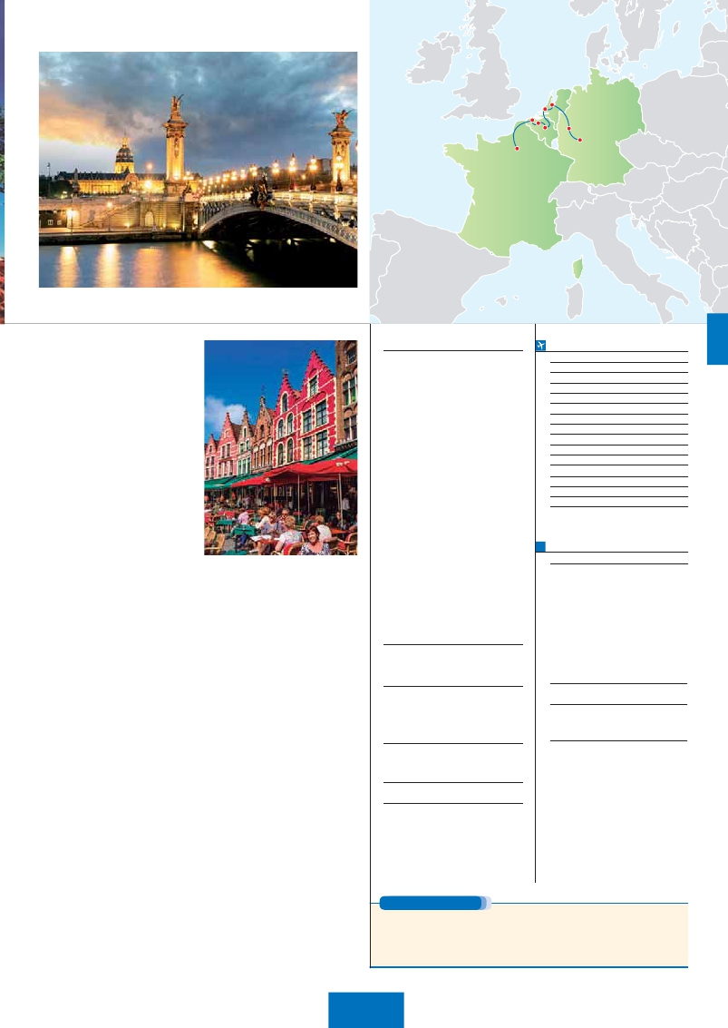

La Haya

Brujas

Gante

París

Bruselas

Colonia

Frankfurt

los Países Bajos y residencia del Tribunal In-

**Ciudad** **Baja   Media   Alta**   **Spto.**

ternacional de Arbitraje. Destaca sobre todos

sus monumentos, el Palacio de Justicia. Aquí

se encuentra**“Madurodam”**, la “ciudad en mi-

niatura” (visita opcional). Seguiremos nuestro

viaje hasta**Amsterdam,** pintoresca ciudad, de

aspecto inconfundible, situada en el estuario del

río Ijssel, con un trazado concéntrico alrededor

de la Plaza Dam, en medio de 100 canales y

**Cena** (2 y 3) y alojamiento.

**DÍA 6.** (Sábado)**AMSTERDAM-MARKEN**

**Y VOLENDAM-AMSTERDAM**

**Desayuno buffet.** Por la mañana efectuare-

mos la**visita panorámica incluida** Con casi

mil años de historia, Amsterdam, era en su

época más primitiva, una aldea de pescadores

conocida como “Amstellerdame”, que se con-

vertiría pronto en una próspera ciudad de gran

actividad comercial. Sin duda alguna destacan

**los canales** y el**Casco Antiguo,** uno de los

más extensos y mejor conservados de Europa,

la**Plaza Dam,** en pleno centro de Amsterdam,

rodeada de edificios de los siglos XVI y XVII,

entre los que destaca el Antiguo Ayuntamiento

y el Nieuwe Kerk, Iglesia Nueva, que guarda

en su interior un órgano del siglo XVI y algu-

nas esculturas barrocas; el**Barrio Judío,** que

cuenta con algunos lugares interesantes co-

mo el Castillo de Siete Torres Waag, antigua

puerta de entrada a la ciudad, que alberga el

Joods Historisch Museum (Museo de Historia

Judía), una sinagoga restaurada de los siglos

XVII y XVIII, que exhibe pinturas, objetos de uso

ceremonial y documentos relacionados con la

historia de la comunidad judía holandesa; la

**Casa de Rembrandt**, donde se expone una

extensa colección de aguafuertes del pintor y

diversos cuadros del maestro, de sus alumnos

y de algunos pintores contemporáneos; y la Si-

nagoga Portuguesa o el**Mercado de Flores**

**Singel.** Después para las opciones 2 y 3 ten-

dremos un precioso**paseo en barco incluido**

por sus típicos canales.**Almuerzo** (opción 3)**.**

Tarde libre. Si lo desea participe en una excur-

sión facultativa a**Marken y Volendam,** dos

pueblos pesqueros en los alrededores de Am-

sterdam que disponen de casas perfectamente

conservadas, trajes típicos, tiendas y escenas

pintorescas. También visitaremos durante esta

excursión una granja de quesos donde se fabri-

ca el famoso Gouda, así como el recinto de los

molinos Zaanseschans, donde podrán apreciar

una de las vistas más fotografiadas de Holanda

**Pasajeros de 8 días**

**DÍA 7.** (Domingo)**AMSTERDAM-COLONIA-**

**CRUCERO POR EL RHIN-FRANKFURT**

**Desayuno buffet.** Salida hacia**Colonia**. Lle-

gada y**visita panorámica incluida** de esta

ciudad en la que destaca,**la Catedral de San**

**Pedro y Santa María,** cuyas obras se iniciaron

en el siglo XIII; las Iglesias de San Pantaleón y

San Jorge y dos calles muy pintorescas y ani-

madas:**Hole y Schildergasse.** Continuación

hasta**Boppard.** Aquí embarcaremos en el**cru-**

**cero** que nos conducirá por la parte más bonita

del**Rhin,** pudiendo admirar la**Roca Loreley,**

los antiguos**Castillos-Fortalezas del Rhin**.

**Almuerzo a bordo** (opción 3)**.** Desembarque

y continuación del viaje hasta**Frankfurt**.**Visi-**

**ta panorámica incluida,** donde destacamos

la**colegiata de Frankfurt,** también referida

como catedral. No lejos del ayuntamiento se

encuentra la**iglesia de San Pablo,** la famosa

la primera asamblea nacional de Alemania y

que desde entonces es considerada la cuna

de la democracia alemana. Otro emblema cul-

tural de Frankfurt es el**Auditorio y Centro de**

**Congresos,** Alte Oper Frankfurt (antigua ópera),

reconstruida después de la II. Guerra Mundíal

con su original estilo renacentista italiano; la**uni-**

**versidad**

hijo predilecto de la ciudad: Johann Wolfgang

Goethe, cuya casa natal es uno de los monu-

**INCLUIDO EN EL TOUR**

**Traslados:** aeropuerto-hotel-aeropuerto.

**Comidas y visitas incluidas** ver el cuadro

de servicios incluidos de la pág. anterior.

**Guía correo y asistencia** desde el primer

momento de llegada hasta el ﬁnal.

**Visitas con guía local:** Panorámica de

París Bruselas y Ámsterdam. Visita al

Museo del Perfume.

**Visitas explicadas por nuestro**

**guía correo:** Brujas, Gante, Amberes, La

**Paseo** en barco por el Sena (2 y 3).

**Paseo** en barco por los canales

de Ámsterdam (2 y 3).

**Crucero por el Rhin**

**Autopullman** para todo el recorrido.

**Estancia en hoteles** indicados o

similares.

**Seguro de viaje Mapfre Asistencia.**

**Wiﬁ gratis** en los autopullman durante

el circuito.

**Auriculares incluidos del 2º al 7º día**

**ambos inclusive.**

**HOTELES previstos, o similares**

**París**      Mercure La Defense ****  Ciudad

www.accorhotels.com

Novotel Bagnolet ****    Ciudad

www.accorhotels.com

**Bruselas**    NH Louise ****         Ciudad

www.nh-hotels.com

Hilton Garden Inn Louise **** Ciudad

www. hiltongardeninn.hilton.com

Silken Berlaymont ****    Ciudad

www.hotelberlaymont.be

**Ámsterdam** Ozo Ámsterdam ****      Ciudad

www.ozohotelamstedam.com

Courtyard Arena ****     Ciudad

www.marriott.com

**Frankfurt**   Novotel City ****        Ciudad

www.accorhotels.com

**NOTAS**

El orden de las visitas puede ser alterado.

**FECHAS DE INICIO PARÍS**

**2018**

**Marzo**          12   19   26

**Abril**             2    9   16  23   30

**Mayo**            7   14   21   28

**Junio**            4   11   18   25

**Julio**             2    9   16   23   30

**Agosto**           6   13   20   27

**Septiembre**       3   10   17   24

**Octubre**          1    8   15   22   29

**Noviembre**       5   12   19   26

**Diciembre**        3   10   17   24   31

**2019**

**Enero**            7   14   21   28

**Febrero**          4   11   18   25

**Marzo**           4   11

T. Baja   T. Media   T. Alta

**PRECIOS POR PERSONA $ USA en hab. doble**

**7 días 8 días**

**Opción 1** . . . . . . . . . . . . . . . . . **1.020 1.070**

**Opción 2** . . . . . . . . . . . . . . . . . **1.270 1.370**

**Opción 3** . . . . . . . . . . . . . . . . . **1.390 1.500**

Spto. habitación individual. . . . .   **415 440**

Temporada Media .. . . . . . . .    **80 80**

Temporada Alta. . . . . . . . . . .   **100 100**

Bono de anulación sin gastos . .   **30 30**

**NOCHES EXTRAS por persona en AD**

**Indiv.**

**París............** **80**    **95 105 60**

**Frankfurt**      **85 95 95 60**

**Ámsterdam..**   **80 95 120 60**

con los diferentes modelos de molinos aún en

funcionamiento.**Cena** (2 y 3) y alojamiento.

**DÍA 7.** (Domingo)**AMSTERDAM**

**Desayuno buffet.** A la hora que se indique, se

efectuará el traslado al aeropuerto. Fin del viaje

y de nuestros servicios.

mentos más visitados de la ciudad.**Cena** (2 y

3) y alojamiento.

**DÍA 8.** (Lunes)**FRANKFURT**

**Desayuno buffet.** A la hora que se indique, se

efectuará el traslado al aeropuerto. Fin del viaje

y de nuestros servicios.

**PRE O POST VIAJE**

Si lo desea, añada 3 días extras en Madrid o Lisboa, o participe en un tour por Andalucía de 5 días.

**Madrid**.......................................    **3** días /**2** noches     desde**290 $**  ver pág. 247

**Lisboa** ......................................    **3** días /**2** noches     desde**410 $**  ver pág. 248

**Andalucía y Toledo** .................    **5** días /**4** noches     desde**800 $**  ver pág. 249

**89** PANAVISIÓN